6 кл.Урок № 22
Тема: Искусство быть здоровым
Ценность: Праведное поведение
Качества: понимать опасность вредных привычек; правильное питание.
Цель: расширять представление о ценности здоровья, о гармонии физического и духовного здоровья.
Задачи:
– раскрытие сущности взаимосвязи духовного и физического здоровья;
– развитие понятия «здоровый образ жизни»;
– воспитание ответственности за сохранение и улучшение своего здоровья.

Ход урока
Организационный момент
1.Позитивныйнастрой - мульт зарядка. 3 мин
2. Проверка домашнего задания 10 мин
Сделать коллаж станций здоровья , защита.

Здоровье - это состояние полного физического, духовного и социального благополучия, а не только отсутствие заболеваний или физических дефектов.
Духовное и физическое здоровье - это 2 неотъемлемые части человеческого здоровья. Они должны находиться в гармонии. Физическое здоровье воздействует на духовную жизнь. Духовное здоровье достигается умением жить в согласии с собой, с родными, друзьями и обществом.
Сегодня мы попробуем вместе ответить на вопрос о том, что же такое здоровый образ жизни.
3.Позитивное высказывание 7 минут

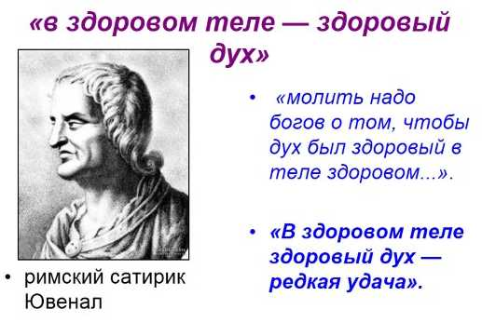
Как нельзя приступить к лечению глаза, не думая о голове, или лечить голову, не думая о всем организме, так же нельзя лечить тело, не леча душу.
Сократ

Как вы понимаете смысл изречения философа?
Беседа (с целью углубления представлений уч-ся о взаимосвязи духовного и физического здоровья)
1. Насколько важно духовное богатство человеческой души для здоровья человека?
2. В чем ценность здоровья?
3.Есть ли связь между здоровьем и такими ценностями, как жизнь, духовность, труд?
4.Какие простейшие рекомендации вы можете дать своим сверстникам о ведении
здорового образа жизни?

4.Собери пословицы 3- 4 мин
- Здоровье дороже богатства
- Чистота – залог здоровья
- Смолоду закалишься – на весь век пригодится.
- Чистая вода – для хвори беда.
- Холода не бойся, смелее мойся.
- Кто труда не боится, того болезнь сторонится.
- Береги платье снову, а здоровье – смолоду.
- Двигайся больше, проживёшь дольше.
- Утро встречай зарядкой, вечер провожай прогулкой.

5. Физминутка – игра «Совершенно верно» 2 мин
Зачитываются четверостишия о продуктах, если в них говорится о полезных вещах, дети все вместе говорят «Правильно, правильно совершенно верно!» Хлопают в ладоши
А если о том, что для здоровья вредно, дети молча встают, и делают скрещивающие движения руками..
1.Ешь побольше апельсинов, пей морковный вкусный сок. И тогда ты точно будешь очень строен и высок.
2.Если хочешь стройным быть, надо сладкое любить. Ешь конфеты, жуй ирис, стройным стань как кипарис.
3. Чтобы правильно питаться, вы запомните совет: ешьте фрукты кашу с маслом, рыбу мед и виноград.
4. Нет полезнее продуктов - вкусных овощей и фруктов. И Сереже и Ирине всем полезны витамины.
5. Наша Люба булки ела и ужасно растолстела . Хочет в гости к нам прийти, да в дверь не может проползти.
6. Если хочешь быть здоровым правильно питайся. Ешь побольше витаминов , с болезнями не знайся.

4.Рассказывание историй - притча
Восточная притча.
Шли по дороге Любовь, Здоровье и Богатство. Ночь застала их врасплох. Видят, невдалеке стоит дом. Решили они попроситься на ночлег. Дверь открыл хозяин. Любовь, Здоровье и Богатство сказали: «Если ты впустишь одного из нас, то будет тебе богатство, здоровье или любовь».
Дочь хозяина попросила впустить Любовь, больная жена – Здоровье, а сын хозяина сказал, чтобы впустили Богатство. Хозяин подумал и впустил Здоровье, а вслед за ним в дом вошли Любовь и Богатство.
– Почему вслед за Здоровьем вошли Любовь и Богатство?
– Почему человек чувствует себя по-настоящему счастливым, когда он здоров?
- А какой выбор сделали бы вы?

5. Упражнение.
Перед вами перечень ценностей человека. Расположите их в порядке значимости для вас.
Природа, дружба, здоровье, истина, мудрость, духовность, труд, знание, красота, совершенство, творчество.

6.Творческая деятельность
Задание: придумать рекламный плакат
«Мы - за здоровый образ жизни!»
7.Групповое пение Песня о здоровом образе жизни

Видео ролик – Простые правила здоровья

8. Домашнее задание Выучить стихотворение Б. Пастернака Стр 114
9. Заключительная минута. На стикирах (цветах) - написать пожелание сделать –букет.

- Здоровье дороже богатства

- Чистота – залог здоровья

- Смолоду закалишься – на весь век пригодится.

- Чистая вода – для хвори беда.

- Холода не бойся, смелее мойся.

- Кто труда не боится, того болезнь сторонится.

- Береги платье снову, а здоровье – смолоду.

- Двигайся больше, проживёшь дольше.

- Утро встречай зарядкой, вечер провожай прогулкой.

